**ANNEXE - SANTÉ ET SÉCURITÉ**

**1. ENGAGEMENT EN MATIÈRE DE SANTÉ ET DE SÉCURITÉ 2**

**2. CADRE DE TRAVAIL EN MATIÈRE DE SANTÉ ET DE SÉCURITÉ……………………………………………………….3**

**2.1. PLAN DE GESTION DU PRESTATAIRE EN MATIÈRE DE SANTÉ ET DE SÉCURITÉ …………………………3**

**2.2. CHAPITRES DU PLAN S&S 4**

**2.3. PRINCIPES DE GESTION DU RISQUE 5**

**2.4. PROGRAMME « NO LIFE AT RISK » 8**

**2.5. ENGENIERIE, SYESTEMES, EQUIPEMENTS ET MATERIELS 11**

**2.6.** **GESTION DU SITE** 12

**2.7.** **GESTION DU PERSONNEL** 13

**2.8.** **RITUELS SANTE SECURITE SUR SITE** 20

**2.9.** **REPORTING ET « FEEDBACK »** 21

**3. MISE EN ŒUVRE ET CONFORMITÉ** 23

**3.1.** **DROIT D’INSPECTION ET AUDITS** 23

**3.2.** **MANQUEMENT DU CONTRACTANT** 24

**3.3.** **INTERDICTION DE MODIFICATION** 25

**ANNEXE 1 – PERMIS DE TRAVAIL** 27

**ANNEXE 2 – ÉVALUATION DES RISQUES DE DERNIÈRE MINUTE – LMRA** 36

**ANNEXE 3 – POLITIQUE «  POINT D’ARRET / STOP »** 39

**ANNEXE 4 – INDICATEURS CLÉS DE PERFORMANCE** 41

**1. ENGAGEMENT EN MATIÈRE DE SANTÉ ET DE SÉCURITÉ**

La santé et la sécurité du projet constituent la première priorité dans toutes les activités que le Maître d’Ouvrage et le Contractant planifient et toutes les actions que ces derniers entreprennent.

Le Contractant est responsable de la planification, de la gestion et de la protection de la santé et de la sécurité des personnes sur le site.

Il accepte et s'engage envers l'Objectif zéro en matière de santé et de sécurité. Aux fins du présent Accord, « Objectif zéro » signifie zéro accident et zéro blessure en vue d’atteindre une performance de classe mondiale en matière de santé et de sécurité.

Pour ce faire, le Contractant doit mettre en place un Plan de gestion de la santé et de la sécurité du Projet comprenant les exigences énoncées dans le présent document, puis obtenir l'accord du Maître d’Ouvrage avant la mobilisation.

La documentation et les obligations en matière de santé et de sécurité applicables au projet découlent de l'engagement « Objectif zéro » jusqu'à la documentation spécifique au projet et sa mise en œuvre, dans l'ordre de priorité suivant :

Pour le cas où le contrat ne se réfère pas à Maître d’Ouvrage et Contractant, il est précisé que pour les besoins de cette annexe :

* Maître d’Ouvrage se réfère au client, employeur, ou autre nom attribué au donneur d’ordre développant le projet et tel qu’identifié au contrat.
* Contractant se réfère à l'entité en charge des services et travaux et ayant une activité sur site (par exemple, installation, construction, mise en service, maintenance, exploitation) et identifiée comme telle dans le contrat. Cette annexe s'appliquera à l'étendue des services du Contractant.

**2. CADRE DE TRAVAIL EN MATIÈRE DE SANTÉ ET DE SÉCURITÉ**

# **PLAN DE GESTION DU PRESTATAIRE EN MATIÈRE DE SANTÉ ET DE SÉCURITÉ**

Le Contractant doit élaborer un Plan détaillé de gestion de la Santé et de la Sécurité pour le Projet afin d'atteindre l'engagement en matière de santé et de sécurité tel que décrit au paragraphe 1 (dans ce document, il sera appelé « **Plan S&S**”).

Le Contractant doit élaborer un Plan S&S comme suit :

1. Le Plan S&S doit au moins inclure les exigences minimales énoncées dans la présente Annexe. Ces exigences minimales sont obligatoires et s'appliqueront, qu'elles soient expressément intégrées ou non dans le Plan de gestion de la Santé et de la Sécurité du Contractant.
2. Le Plan S&S doit être adapté à la mise en œuvre spécifique du projet et doit détailler, développer, compléter ou ajouter toute exigence nécessaire afin de protéger la santé et la sécurité des personnes sur le site.
3. S'il existe un Plan de Santé et de Sécurité global du projet fourni par le Maître d’Ouvrage, le Plan S&S du Contractant doit être conforme à ce document. Le même principe s'appliquera dans le cas où une autre partie est désignée par le Maître d’Ouvrage pour coordonner la Santé et la Sécurité sur site. Dans ce cas, le Plan S&S du Contractant doit être conforme au Plan de Santé et de Sécurité du projet de cette partie.
4. Le Contractant doit également s'assurer que le Plan S&S sera conforme à l’ensemble des lois applicables. Si les lois applicables exigent des mesures et des actions différentes ou plus strictes que le plan S&S applicable, le Contractant en informera le Maître d’Ouvrage et adaptera le Plan pour se conformer aux lois applicables.
5. Le Contractant informera le Maître d’Ouvrage en cas de conflit ou d’écart entre les différents documents. Il suivra systématiquement les mesures les plus protectrices ou les plus strictes.
6. Le Contractant doit communiquer et s'assurer que les obligations sont transmises à chaque sous-traitant, consultant, fournisseur ou toute autre personne nommée ou coordonnée par le Contractant ou ses sous-traitants, afin qu'ils respectent et mettent en œuvre ces exigences et le Plan S&S.
7. Le Contractant reconnaît que l'identification et la gestion des risques en temps opportun sont considérées comme un élément clé de la prévention des incidents. Le Contractant doit examiner et mettre à jour le Plan S&S à chaque modification de son étendue des travaux ou des lois applicables, de l'environnement de travail, des conditions ou de l'organisation.

# **CHAPITRES DU PLAN S&S**

Le Plan S&S élaboré par le Contractant doit au moins couvrir les documents et le contenu énoncé dans le tableau ci-dessous.

Il doit être partagé avec le Maître d’Ouvrage avant la mobilisation sur le site.

Le Maître d’Ouvrage se réserve le droit de refuser de commencer ou d'arrêter les travaux si le Plan S&S n’a pas fait l’objet d’un accord.

|  |  |  |  |
| --- | --- | --- | --- |
| **1** | **PROGRAMME GÉNÉRAL** | Avant la mobilisation sur site. | * Brève description du projet (titre, emplacement et plan du site, étendue des travaux) * Exigences légales et normes S&S applicables * Organigramme S&S et responsabilités, y compris la ligne de commande * Plan de mobilisation de personnel * Gestion des sous-traitants * Coactivité et gestion des interfaces * Compétences et certifications * Communication (panneaux, discussions relatives à la Santé & Sécurité, réunions…) * Planification des rituels S&S (Voir Section G) * Programme d’intégration et de formation * Programme de promotion des comportements positifs et de la « culture juste » visant à promouvoir la culture de la Santé et de la Sécurité sur le site * Programme ENGIE « No Life at Risk »(voir section 2.D) * Gestion du changement * Rapports d'accident/incident et processus d’analyse |
| **2** | **ÉVALUATION DES RISQUES ET MESURES D’ATTÉNUATION** | * Voir Section 2.C.1 pour des détails. |
| **3** | **PROCÉDURES DE SÉCURITÉ** | * Inspections Santé & Sécurité (équipements et activités), procédures et check listes * Visites de Santé Sécurité conjointes (voir section E) * Réunions et comités Santé & Sécurité, * Suivi et résolution des problèmes Santé & Sécurité |
| **4** | **PLAN DE CIRCULATION DU SITE** | * Plan de circulation (carte avec routes, points d’accès...) * Circulation des piétons, voitures et engins de chantier * Formation et gestion des chauffeurs * Contrôle des limites de vitesse |
| **5** | **GESTION DES MATIÈRES DANGEREUSES** | * Stockage et identification des matières dangereuses * Fiches de Données de Sécurité (FDS), y compris les procédures de stockage, d'utilisation, de maintenance et de réaction aux accidents. |
| **6** | **ACTIVITÉS DE SUPERVISION ET DE SUVEILLANCE** | * Procédures pour : la surveillance quotidienne des activités et des risques, y compris les inspections et les essais des travaux. |
| **7** | **AMÉNAGEMENT DU SITE** | * Base vie et commodités sur site * Entretien ménager et assainissement du site * Installations de premiers secours et médicales * Prévention et contrôle des maladies infectieuses * Aménagements hors site/sur site |
| **8** | **SÛRETE DU SITE** | * Organisation et ressources de la sûreté du site * Contrôle d'accès et surveillance * Communication avec les autorités locales |
| **9** | **PLAN DE RÉPONSE D'URGENCE ET PROCÉDURE DE GESTION DE CRISE** | * Procédure de notification, * Procédures d’évacuation, * Point de rassemblement et contrôle des effectifs, * Organisation de soins médicaux sur site et hors site, * Communication avec le personnel d'intervention d'urgence * Formation et exercices d’évacuation/d'urgence |

# **PRINCIPES DE GESTION DU RISQUE**

Le Contractant doit s'assurer que toutes les évaluations nécessaires en matière de santé et de sécurité ont été réalisées à tout moment et selon les besoins pour chaque activité. L'évaluation de la santé et de la sécurité tiendra compte des activités/travaux du Contractant, ainsi que des interfaces.

Les Travaux ne peuvent commencer que lorsque :

1. L'évaluation des risques pour la santé et la sécurité a été effectuée par le Contractant
2. Le plan S&S a été partagé avec le Maître d’Ouvrage et il n’y a pas d’objection soulevées de sa part
3. Toutes les conditions de santé et sécurité requises sont réunies sur site

Pour la mise en service, le Contractant doit obtenir l'autorisation préalable du Maître d’Ouvrage avant de commencer les travaux et activités. Le Maître d’Ouvrage peut également demander que d'autres activités soient soumises à son approbation préalable avant le début des travaux et doit les communiquer au préalable au Contractant.

**Pendant les Travaux, tous les employés du Maître d’Ouvrage, du Contractant ou de ses sous-traitants, doivent interrompre les travaux si la situation l'exige, pour leur propre sécurité et/ou celle des autres personnes ou des biens.**

|  |  |  |  |
| --- | --- | --- | --- |
| **1** | **ÉVALUATION DES RISQUES ET MESURES D’ATTÉNUATION** | Dans le cadre du Plan S&S | * Identification du danger, avec au moins : * Équipement électrique et outils / Installations temporaires * Équipement électrique sous tension * Espaces confinés * Montage / levage d'équipements/machines * Travaux en hauteur / sur toiture * Échafaudages * Manutention manuelle * Excavations * Systèmes sous pression * Objets sous contrainte induite * Travailleur isolé * Point chaud * Explosifs * Mise en service (commisioning) * Substances dangereuses * Substances cancérogènes (CMR) * Maladies professionnelles et maladies contagieuses * Environnement naturel / faune / flore * Circulation sur site / transport routier vers et depuis le site * Ergonomie * Risques psychologiques * Sûreté * Quantification de la probabilité et de gravité (avant et après atténuation des risques) * Classement des risques par criticité * Mesures d'atténuation pour chaque risque * Démontrer qu'après la mise en œuvre des mesures d'atténuation, les risques sont aussi bas raisonnement praticable (ALARP). * Les livrables sont les suivants : * Cotation des risques * Registre des risques pour la santé et la sécurité et/ou * Analyse de la sécurité du « poste de travail » (risques potentiels pour une activité spécifique et la manière la plus sûre de l'exécuter. |
| **2** | **SECURITE PAR LA CONCEPTION (« SAFETY BY DESIGN »)** | Pendant les activités de conception et pour la fourniture de systèmes et équipements | L'ensemble des systèmes et des équipements fournis ou utilisés par le Contractant doivent répondre au principe de la Sécurité par la Conception (« Safety by Design ») tel que détaillé à la section E. |
| **3** | **GESTION DES ÉLÉMENTS CRITIQUES POUR LA SÉCURITÉ (ECS)** | Avant le début des Travaux | Définition, identification et gestion des éléments critiques pour sécurité (ECS) tels que définis à la section E |
| **4** | **INSPECTION DES ÉQUIPEMENTS DANGEREUX** | Avant utilisation et périodiquement | Les équipements dangereux identifiés dans le Plan S&S (par exemple, les grues, échafaudages, plateformes élévatrices...) doivent être inspectés et certifiés par une personne qualifiée avant utilisation et périodiquement conformément aux procédures et réglementations applicables.  Toute déficience détectée doit être consignée et corrigée avant utilisation. |
| **5** | **MODE OPERATOIRE / PROCÉDURE DE TRAVAIL** | Avant activité en phase de préparation | Documents opérationnel détaillant comment le travail doit être réalisé, les mesures de contrôle et prévention, au regard des risques identifiés dans l'évaluation des risques. Ils comprennent :   * L'organisation du projet et les responsables / contacts ; * Une description détaillée de l’activité ; * Les exigences pour les ressources impliquées ; * Les équipements requis ; * Des panneaux d'avertissement et mesures de contrôle ; * Des détails sur la procédure d’urgence ; * Les équipements de protection collective requis ; * Les équipements de protection individuelle (EPI) requis ; * Les étapes de l’activité : description de la façon d'effectuer les travaux en toute sécurité, étape par étape (photos le cas échéant), avec analyse des risques, identification des moyen de contrôles et responsables. |
| **6** | **PERMIS DE TRAVAIL** | Avant le début des travaux identifiés | Procédure formelle de « Permis de Travail » pour s'assurer que les risques sont identifiés, évalués et maitrisés avant, pendant et après l'exécution de travaux dangereux.  Elle s'applique aux travaux électriques, aux opérations de levage, aux systèmes sous pression, aux espaces confinés à la coactivité et aux autres travaux pour lesquels le permis de travail a été identifié comme l'une des mesures de maîtrise dans l'évaluation des risques.  La vue d’ensemble de la procédure est présentée à l’ANNEXE 1 – PERMIS DE TRAVAIL. |
| **7** | **ÉVALUATION DES RISQUES DE DERNIÈRE MINUTE – LA MINUTE QUI SAUVE (LMRA** – **« Last Minute Risk Assessment » )** | Avant le début des Travaux | Avant de débuter l’activité, les ouvriers doivent vérifier les risques sur le site et s’assurer que les conditions minimales de sécurité sont remplies pour démarrer les travaux, tel que définis dans les mesures d’atténuation de l'évaluation des risques et dans les modes opératoires et/ou instructions de travail.  Les principes du LMRA sont présentés à l’Annexe 2 . |
| **8** | **ÉVALUATION DES RISQUES SPÉCIFIQUES AVANT LA MISE EN SERVICE /COMMISSIONING** | Avant la mise en service et les essais | Évaluation des risques Santé & Sécurité spécifiques à la mise en service/commissioning :   * Risques et rôles respectifs pour les essais avant mise en service, en accord avec le Maître d’Ouvrage ; * Procédures d'urgence et mesures de prévention (par exemple, gestion des incendies, procédures de Lockout/Tagout, Permis de Travail , qui devront être testées avant le début de l'activité. * Processus de formation et de sensibilisation du personnel du Contractant, ainsi que du personnel d'exploitation participant aux activités de mise en service. |
| **9** | **EXAMEN FINAL DE SÉCURITÉ** | Dans le cadre du processus de Réception provisoire | Un examen de sécurité final et formel doit être effectué par l'équipe de gestion de projet impliquant l'expert S&S avant la remise officielle du projet au Maître d’Ouvrage. Il inclura la vérification, le contrôle et la résolution de tout problème S&S résultant des essais des systèmes et fonctions critiques. |

# **PROGRAMME « NO LIFE AT RISK »**

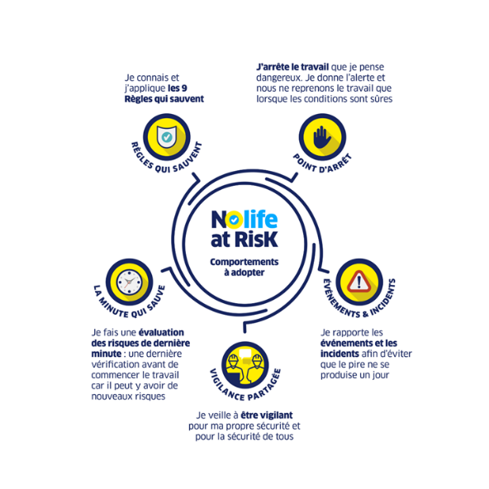Le Contractant confirme qu'il est dûment informé des piliers du programme du Maître d’Ouvrage « No Life At Risk » et qu’il les inclura dans son Plan S&S.

Le Contractant doit communiquer et s'assurer que l’ensemble des sous-traitants et des personnes travaillant sur le site sont également informés et conscients des piliers du PROGRAMME « NO LIFE AT RISK ». La communication se fera à travers le programme d'intégration, les inductions, les réunions régulières « toolbox », « causerie HS », les brochures et livrets d’accueil sur site, les rappels des superviseurs et managers pendant les activités quotidiennes, ainsi que par tout autre moyen approprié.

**2.4.1. LES RÈGLES QUI SAUVENT (RQS)**

Les Règles Qui Sauvent (RQS) sont les règles fondamentales à respecter par le Maître d’Ouvrage, le Contractant et ses Sous-traitants afin d’éviter tout accident fatal ou avec des conséquences graves. Si elles sont respectées, elles permettront d'éviter la plupart des accidents. Toute personne présente sur le site doit en prendre connaissance et les respecter.

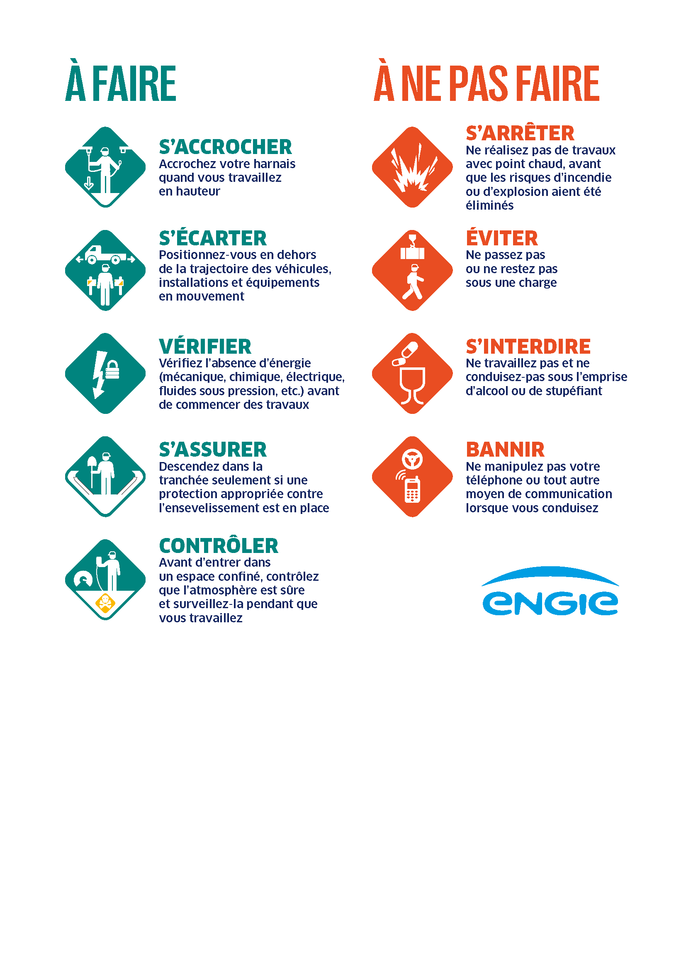

* + 1. **HIPO**

Un HIPO est défini comme un événement ayant entraîné :

(a) un presque-accident ou un incident avec des conséquences ; et

(b) et qui aurait pu donner lieu à des blessures graves ou à un décès.​

Le Contractant doit immédiatement signaler les HIPO au Responsable S&S. Le Contractant doit effectuer une analyse des causes profondes, portée par sa ligne opérationnelle et avec le soutien de la fonction santé et sécurité. L'analyse des causes profondes comprendra également un plan d'action et un plan de communication appropriés pour atténuer les risques futurs.

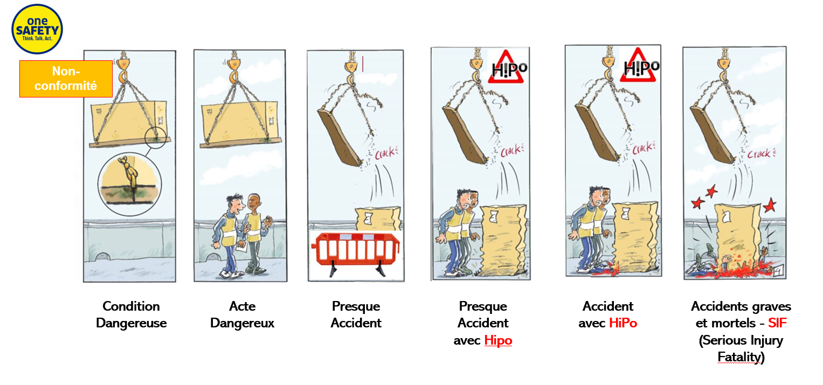

* + 1. **POINT D’ARRÊT / ARRET DE TRAVAUX : « LA SÉCURITÉ N’EST PAS OPTIMALE ? ARRÊTEZ TOUT DE SUITE DE TRAVAILLER ! »**

Le point d'arrêt (ou arrêt des travaux) signifie « La sécurité n’est pas optimale ? Arrêtez tout de suite de travailler ! » Il appartient à chacun de contribuer à garantir la sécurité des personnes travaillant ou visitant le site. En cas de danger grave et imminent, le personnel du Contractant et du sous-traitant et toute personne travaillant sur le site doivent :

* 1. cesser les travaux immédiatement, pour la propre sécurité de l’ensemble des personnes présentes sur le site.
  2. alerter immédiatement le superviseur en charge de l’activité et le superviseur S&S du site afin que soit re-analysé les risques et définis les conditions de reprises
  3. ne reprendre la tâche que lorsque les conditions de sécurité sont rétablies et que l'autorisation est donnée par le superviseur S&S du site.

Le principe du « Point d’Arrêt » est présenté dans l’annexe 3.

**2.4.4 VIGILANCE PARTAGÉE**

La vigilance partagée signifie un devoir général de vigilance pour sa propre sécurité et celle des autres. Toutes les personnes présentes sur site doivent :

* alerter immédiatement le superviseur S&S du site et/ou le superviseur de l’activité si la sécurité d’un operateur semble menacée,
* accepter et réagir correctement à une personne intervenant pour protéger sa propre sécurité et son bien-être.
  + 1. **L’ANALYSE DES RISQUES DE DERNIERE MINUTE**

L’analyse des risques de dernière minute ou « Minute qui Sauve » (LMRA – Last Minute Risk Assessment) consiste à réaliser une vérification juste avant de travailler afin d’identifier et traiter les risques au plus près du terrain. Les principes et la façon de mener cette vérification sont présentés dans l’annexe 2.

# **ENGENIERIE, SYSTEMES, EQUIPEMENTS ET MATERIELS**

Le Contractant intègrera le concept de « Sécurité par la Conception » (Safety by Design) dans son ingénierie et la conception de systèmes, d'équipements et de matériaux.

Cela signifie d’intégrer des considérations de sécurité dans la conception des équipements, des systèmes ou des processus en amont dès le début. L'objectif de la « Sécurité par la Conception » est d'éliminer ou de réduire les dangers et les risques au niveau le plus bas possible, plutôt que de tenter de les traiter après coup par des mesures telles que de la signalisation, des équipements de protection individuelle ou des contrôles.

Cela inclura toute mesure et fonctionnalité visant à minimiser les risques pour les utilisateurs pendant la construction et l'exploitation, telles que des dispositifs d’isolement, de verrouillage, de LOTO (Lockout/Tagout), des équipements ergonomiques, des protections collectives plutôt d'individuelle et une gestion des Eléments Critiques pour la Sécurité (ECS) comme décrit ci-dessous.

Les ECS font référence à toute barrière qui a pour but de prévenir ou de limiter les effets d'un accident majeur et dont la défaillance pourrait causer ou contribuer substantiellement à un accident majeur.

* Les barrières peuvent être tout dispositif, système d’ingénierie, équipements ou autre moyen de contrôle d'une installation temporaire ou permanente du site.
* Est considéré comme accident majeur tout accident susceptible d'entraîner la mort, des blessures graves, une incapacité permanente, des dommages importants au site, à l'équipement ou à l'environnement (par exemple, incendies, explosions, choc électrique, chute de charge, chute de hauteur ou rejets de substances dangereuses…).

Dans le cadre des principes de gestion des risques, le Contractor doit :

* Identifier les ECS
* Intégrer le ECS dans son Plan S&S
* Définir et mettre en œuvre un plan d'inspection et de maintenance spécifique, avec une fréquence fixe, des tests ou des revues
* Définir et mettre en œuvre les exigences d'Assurance Qualité (AQ) pour les ECS
* Définir et vérifier les compétences requises pour l'utilisation de SCE.
* Documenter et rapporter le résultat des tests conformément à la section I Rapports

# **GESTION DU SITE**

## **2.6.1 PERMIS**

Le Contractant doit obtenir, renouveler et conserver l’ensemble des permis, autorisations, Permis de Travail (Annexe 1) , permissions nécessaires pour autoriser les travaux et assurer la sécurité des personnes sur le site.

## **2.6.2 RESTRICTIONS D'ACCÈS AU SITE**

Le Contractant doit limiter l'accès au site aux personnes autorisées : les employés du Contractant, de son(ses) Sous-traitant(s) ou les personnes autorisées par le Maître d’Ouvrage.

Le Contractant doit demander l'autorisation préalable du Maître d’Ouvrage avant d'autoriser l'accès au site à des personnes ne parlant pas la langue locale ou l'anglais.

Le Contractant est chargé d'empêcher les personnes non autorisées d'accéder au site.

Il doit s'assurer qu'il existe un niveau d'intégration et formation S&S approprié pour toute personne entrant sur le site, qu'il s'agisse de travailleurs ou de visiteurs (voir processus d’intégration à la section E).

Le Contractant doit à tout moment prendre toutes les précautions raisonnables pour empêcher tout comportement illégal, séditieux ou désordonné par ou parmi le personnel, et pour préserver la paix et la protection des personnes et des biens.

|  |
| --- |
| **ACCÈS INTERDIT** |
| **PRÉSENCE D’ARMES À FEU**  (Le personnel des équipes de sûreté peut être autorisé sous certaines conditions) |
| **PRÉSENCE D’UNE PERSONNE SOUS L'INFLUENCE DE MÉDICAMENTS PRESCRITS**  Peut être autorisée si elle est certifiée apte au travail par le médecin désigné dans le Plan de gestion S&S |
| **PRÉSENCE D'UNE PERSONNE SOUS L'INFLUENCE OU EN POSSESSION D'ALCOOL ET DE STUPÉFIANTS** |
| **CONDUITE NON PROFESSIONNELLE : COMBATS, JEUX DE HASARD, COMBATS DE COQS, CHAHUT, ETC.**  Une conduite non professionnelle comprend tous les comportements susceptibles d’affecter la santé physique ou mentale et la sécurité des personnes travaillant sur le site (par exemple, l'intimidation) |

## **2.6.3 ENTRETIEN DU SITE**

Le Contractant doit s'assurer que les principes fondamentaux d'entretien du site sont appliqués à tout moment pendant ses travaux.

Il doit en particulier :

1. Prévoir tout ouvrage permanent ou temporaire, y compris les chaussées, les trottoirs, les panneaux d'avertissement, les protections et les clôtures qui peuvent s’avérer nécessaires pour le logement et la protection des propriétaires et des occupants des terrains adjacents, du public et d'autres ;
2. Assurer l'éclairage, la clôture, le gardiennage, la surveillance et la sécurité des travaux ;
3. Maintenir le site de travaux propre et rangé, exempts d'obstructions inutiles, notamment retirer régulièrement les déchets et tout équipement du Contractant qui n'est plus nécessaire à l'exécution des travaux ;
4. Prévoir une protection et des avertissements pour toutes les lignes électriques aériennes, les tuyaux, conduits ou câbles souterrains ;
5. Assurer le nettoyage régulier des installations ;
6. Conserver les matières et déchets dangereux dans des contenants adaptés ;
7. Fournir une zone de stockage dédiée pour les matières et déchets dangereux permettant d’ isoler les déchets de construction contenant de l'huile ou autres substances polluantes et d’éviter les déversements.
8. Prendre des mesures nécessaires pour la prévention des incendies sur le site ;
9. Prendre des mesures nécessaires pour l'élimination de la poussière ou de la fumée excessive résultant des travaux ;
10. Prendre des mesures nécessaires pour protéger les propriétés voisines contre les impacts négatifs des Travaux, tels que l'effondrement, le rejet et contre la poussière, la fumée, le feu et les intrusions chimiques ou autres.

## **2.6.4 ÉQUIPEMENTS DE PROTECTION COLLECTIVE**

Le Contractant s'assurera que les équipements de protection collective (EPC) appropriés sont disponibles et utilisés sur le site. Ces EPC comprennent tout dispositif ou système à portée collective, destiné à préserver l'intégrité physique et la santé des travailleurs, ainsi que celle des tiers. Ils comprennent par exemple un garde-corps, un échafaudage ou une nacelle élévatrice à la place d'un accès sur corde.

Les EPC doivent toujours être considérés comme la première étape de l'atténuation des risques (après leur élimination), car ils assurent une protection contre bon nombre d’entre eux, mais aussi parce qu'ils n’exigent généralement pas d'action de la part des personnes qui les utilisent.

# **GESTION DU PERSONNEL**

## **2.7.1 PERSONNES TRAVAILLANT SUR LE SITE**

Le Contractant doit s'assurer que le personnel approprié est bien identifié et désigné pour travailler sur le site, directement par lui ou par l'intermédiaire de ses sous-traitants.

Il doit alors s'assurer que toutes les personnes travaillant sur le site sont dûment qualifiées, compétentes et expérimentées dans leurs métiers ou occupations respectifs.

Le Contractant doit conserver les CV, l'historique des formations, inductions et les certifications de l’ensemble du personnel et fournir ces informations au Maître d’Ouvrage sur demande.

Le tableau ci-dessous indique les rôles et responsabilités minimums devant être définis par le Contractant.

|  |  |  |  |  |  |
| --- | --- | --- | --- | --- | --- |
| **RESPONSABLES ET PERSONNEL D'ENCADREMENT** | | |  | **RESPONSABLE SANTÉ ET SÉCURITÉ** | |
| Désigné selon les besoins pour l'exécution conforme et sûre des Travaux. | Doit parler la langue locale et l'anglais. | |  | À désigner comme faisant partie du Personnel clé avant le début des Travaux. | Doit parler la langue locale et l'anglais. |
| * Donner l'exemple * S'assurer que les subordonnés directs sont compétents pour leur activité et délèguent de façon appropriée * Veiller à ce que toutes les activités soient correctement analysées et planifiées avec les ressources et équipements nécessaires * Participer au déploiement du Plan S&S, via la formation des risques et modes opératoires, l’animation de causerie S&S, la promotion des comportements positifs. * Effectuer des contrôles S&S réguliers par le biais d'inspections, de visites du site, de visites conjointes du site. * Reporter les presque-accidents, HiPo, accidents et participer à l’analyse des causes et aux plans d’action. * Appliquer la pratique du « Point d’Arrêt » si nécessaire | | |  | * Encourager et influencer les bons comportements * Évaluer les risques identifiés et les mesures d'atténuation * Élaborer le plan S&S * Identifier et coordonne les interfaces du projet * Garantir la mise en œuvre du plan S&S * S'assurer que les individus reçoivent une formation appropriée avant la mobilisation * Assurer la bonne tenue des causeries S&S régulières, et apporter un support aux superviseurs/manager * Analyser les causes des incidents et établir les rapports et plans d’action requis * Effectuer des contrôles S&S réguliers via des inspections, des audits et des visites conjointes. | |
|  | |  | | | |
| **L’ENSEMBLE DU PERSONNEL** | | |  | **SUPERVISEURS SANTÉ ET SÉCURITÉ** | |
| Désigné selon les besoins pour l'exécution conforme et sûre des Travaux. | Doit comprendre la langue locale ou l'anglais. | |  | Au moins 1 superviseur pour 50 travailleurs directs durant toutes les phases du projet. (Le min. de 1 s'applique également s'il y a moins de 50 travailleurs directs sur le site du projet). | |
| * Accepter la responsabilité de sa propre santé et sécurité au travail * S'assurer d’être apte au travail * Utiliser et entretenir les EPI appropriés * Connaître les procédures de préparation et d'intervention d'urgence pertinentes * Respecte les bonnes pratiques de travail et les règles sur la santé et la sécurité * Arrêter les Travaux si nécessaire | | |  | * Supervise les activités de travail du point de vue de la santé et de la sécurité * S'assure que les individus reçoivent une formation appropriée avant la mobilisation * Veille à la tenue régulière de causeries S&S par les superviseurs et y participer * Évalue les risques identifiés ainsi que les mesures d'atténuation et de contrôle * Effectuer des contrôles S&S réguliers via des inspections, des audits | |
|  |  | |
|  | **AUTRES RÔLES S&S** | |
|  | Des coordinateurs S&S ou d'autres rôles peuvent être recrutés comme l'exige la loi ou tel que prévu dans le Plan S&S. | |

## **2.7.2 LIMITATIONS DE SOUS-TRAITANCE**

La sous-traitance est limitée à 1 niveau de sous-traitance. Tout autre niveau (c'est-à-dire les sous-traitants de sous-traitants) doit être autorisé par le Maître d’Ouvrage.

Quel que soit le niveau, le Contractant doit obtenir l'accord écrit préalable du Maître d’Ouvrage s'il envisage de sous-traiter l'une de ces activités :

1. la gestion de tout ou partie des activités du site ;
2. la gestion et la supervision de la santé et de la sécurité des activités de construction ;
3. services comprenant la sûreté, la sécurité et la fiabilité pendant l'exploitation de l’Usine.

Le Contractant s'assurera que ses accords avec tous les sous-traitants (et leurs propres sous-traitants, le cas échéant) incluent les mêmes exigences minimales et permettent des inspections et des audits de l’ensemble des activités sur le site et des obligations liées à la santé et à la sécurité.

Toutes les obligations ci-dessus prévalent sur toute clause contraire de l’Accord.

## **2.7.3 PROCESSUS D'INTÉGRATION ET D’APPRENTISSAGE**

Le Contractant doit s'assurer que toutes les personnes travaillant sur le site, qu'elles soient employées par lui ou indirectement par l'intermédiaire de Sous-traitants, suivent un processus d'intégration et induction afin qu'elles soient individuellement pleinement conscientes des règles applicables, modes opératoires et de leurs devoirs, selon la nature du travail.

Une formation d'intégration (de base) distincte pour les visiteurs du site doit être élaborée et mise en œuvre.

L'intégration et les formations doivent être dispensées dans la langue appropriée à la main-d'œuvre.

L'intégration doit inclure un test ou un autre moyen pour garantir la compréhension des connaissances et l'accès au site peut être restreint si nécessaire.

Le Maître d’Ouvrage doit valider le matériel d'intégration (livret d’accueil, support d’induction…) avant sa mise en œuvre. Ce matériel devra clairement intégrer le programme « No Life At Risk » du Maître d’Ouvrage.

Le Contractant doit conserver un registre de l’ensemble des sessions d’intégration et formations et les mettre à la disposition du Maître d’Ouvrage.

Chaque fois qu'un changement majeur sur le chantier est identifié, la formation est mise à jour et dispensée à nouveau.

|  |  |  |
| --- | --- | --- |
| **PROCESSUS D’INTÉGRATION** | | |
|  |  |  |
| **RÈGLES APPLICABLES** |  | **OBLIGATIONS** |
| * Responsabilités et attentes S&S * Conditions de travail sur site * Dangers et risques associés à l'exécution des Travaux * Réglementations locales en matière de santé et de sécurité * Politiques applicables sur le site * Quatre piliers du programme « No Life At Risk » * Présentations, entretien ménager, zones fumeurs désignées, etc. * Orientation du site * Panneaux de sécurité et zones d'accès restreint * Politique en matière de drogue et d’alcool * Équipements de protection individuelle et collective (EPI et EPC) * Stratégie de gestion de l'environnement et de l'eau * Intervention d'urgence, plans d'évacuation, points de rassemblement et alarmes * Les modes opératoires & instructions de travail pour l’activité prévue. |  | * Respecter les règles applicables en permanence * Reporter immédiatement au superviseur tout risque lié à la santé et la sécurité et estimé ne pas être sous contrôle, afin que des mesures soient prises pour : * prévenir les blessures potentielles, les incidents liés à la santé sécurité, l'environnement ou autres pertes * fournir un lieu de travail sain et sûr * S'acquitter de leurs propres obligations en matière de santé et de sécurité, y compris l'obligation stricte de signaler les presque accidents les conditions de travail dangereuses, les dangers, les incidents et accidents et le rejet de tout contaminant. |

Le Contractant doit également mettre en place un système pour s'assurer que tout nouvel arrivant ou toute personne n'ayant pas la pleine capacité d'effectuer une mission spécifique fait partie d'un processus de mentorat.

Dans le cadre de ce processus de mentorat, le Contractant doit s'assurer que les principes suivants sont appliqués.

|  |  |  |
| --- | --- | --- |
| **PROCESSUS DE MENTORAT/APPRENTISSAGE** | | |
|  |  |  |
| **DEVOIRS DU SUPERVISEUR** |  | **IDENTIFICATION DES NOUVELLES RECRUES** |
| * Le superviseur de travaux doit connaître parfaitement les formations professionnelles reçues par la nouvelle recrue * Il attribue des tâches en fonction du degré de connaissance de la nouvelle rerue et le forme à ses nouvelles tâches et/ou équipements * Il accompagne physiquement la nouvelle recrue dans la réalisation de ses taches * Il lui donne des tâches complémentaires progressivement * Il ne donne aucune pleine responsabilité à la personne jusqu'à ce que cette dernière maîtrise pleinement les tâches et les risques de l’activité et soit pleinement apte. |  | * Au cours de ce processus, le personnel suivant cette formation spécifique doit être clairement identifié au moyen d'une couleur de chapeau et de gilet de sécurité différente et spécifique. |

## **2.7.4 ÉQUIPEMENTS DE PROTECTION INDIVIDUELLE (EPI) SUR SITE**

Le Contractant doit fournir tous les équipements de protection individuelle adéquats, en bon état, à l’ensemble des personnes travaillant sur ou visitant le site.

La liste ci-dessous indique les exigences minimales. D'autres équipements doivent être requis en fonction des risques identifiés dans le plan S&S, l’évaluation des risques et les procédures de travail.

|  |  |  |
| --- | --- | --- |
| **EPI MINIMUM À UTILISER ET À ENTRETENIR SUR SITE EN PERMANENCE** | | |
|  | | |
| **À PORTER EN PERMANENCE** |  | **À PORTER SI L’ACTIVITÉ L’EXIGE** |
| * Casque rigide avec jugulaire * Chaussures de Sécurité * Gilet fluoresçant de sécurité * Tout autre EPI en fonction des risques identifiés |  | * Gants * Protection auditive * Lunettes de protection * Protections UV pour travaux extérieurs : y compris vêtements de protection, chapeaux, lunettes de soleil et crème solaire SPF30+ * Vêtements d’électricien isolant/arc flash * Casque d’électricien avec visière * Vêtements ATEX * Tenue de soudeur * Harnais de sécurité complet et longes * Appareil de protection respiratoire * Tout autre équipement en fonction des risques identifiés |

Le Contractant doit définir des zonages pour les EPI applicables en affichant des pictogrammes de sécurité visibles et reconnus.

Il doit s'assurer que le personnel est convenablement formé à l'utilisation et à l'entretien de tout EPI fourni. Cette formation sera généralement incluse dans le cadre du processus d'intégration et induction, avec des rappels ajoutés à l’ordre du jour des réunions toolbox (causeries) ou similaire. Tous les EPI fournis doivent être régulièrement examinés et inspectés.

L’EPI sera remplacé lorsque :

* il atteint sa date d’expiration,
* il est usé ou endommagé,
* il a été impliqué dans la protection spécifique d'un individu contre une substance ou un impact (par exemple, un objet heurtant un casque, des dispositifs antichute déployés/utilisés).

Tous les EPI renvoyés pour remplacement doivent être détruits et/ou éliminés de manière à empêcher leur (ré)utilisation par inadvertance par d'autres membres du personnel ou leur réémission.

## **PROMOTION D’UN COMPORTEMENT SÉCURITAIRE**

Le Contractant reconnaît que la promotion d'une « culture juste » est un facteur décisif pour atteindre l'Objectif zéro.

Il doit inclure dans le Plan S&S un système qui :

1. **RECONNAÎT ET RÉCOMPENSE LE COMPORTEMENT VERTUEUX**

Les comportements positifs qui participent à la culture de la santé et de la sécurité doivent être reconnus et salués afin d'améliorer la sécurité. Les personnes qui respectent les règles, détectent des situations dangereuses ou prennent des initiatives pour améliorer la sécurité doivent être encouragées. Le programme de reconnaissance peut prendre différentes formes, dès félicitations, mentions publiques, petits cadeaux aux primes individuelles ou collectives.

1. **IDENTIFIE LES ERREURS COMME SOURCE D'AMÉLIORATION**

L'identification et le signalement des erreurs par l’ensemble des personnes présentes sur le site doivent être encouragés, afin de permettre des améliorations continues de l'organisation du travail, des procédures, des compétences, etc.

Les erreurs doivent être corrigées de manière adéquate et, si nécessaire, une formation individuelle sera dispensée aux personnes qui en commettent. Seules les erreurs dont le caractère répété ou intentionnel a été révélé par une analyse approfondie peuvent faire l'objet de sanctions.

Aucun employé ne peut être sanctionné parce qu'il a utilisé son droit d'arrêter une activité, comme le permet le programme « No Life At Risk ».

1. **ANALYSE LES CAUSES PROFONDES DES ÉCARTS EN MATIÈRE DE SANTÉ ET DE SÉCURITÉ**

Lorsqu'un écart ou un manquement à une règle de sécurité a été constaté, le Contractant analysera systématiquement les causes des écarts afin de permettre une clarification des règles, une sanction ou d'autres actions pertinentes.

1. **SANCTIONNE PROPORTIONNELLEMENT AU RISQUE CRÉÉ**

Le Contractant mettra en place un système de sanction qui devra être transparent, formalisé et partagé, afin d'être accepté par tous.

Le système de sanction doit être proportionnel à la gravité de l'écart (par exemple, un système de carton vert/jaune/rouge). Chaque niveau de récompense et de sanction doit être précisé, ainsi que son délai (par exemple, expiration après X mois) et la procédure associée (signalement, formation supplémentaire, etc.).

Le Contractant doit élaborer un système en tenant compte de l'exemple ci-dessous.

|  |  |  |  |
| --- | --- | --- | --- |
|  | 1RE OCCURRENCE | 2E OCCURRENCE | 3E OCCURRENCE |
| COMPORTEMENT VERTUEUX | PROGRAMME DE RECONNAISSANCE | | |
| NON-RESPECT D'UNE RÈGLE QUI S'AVÈRE NON ADAPTÉE | Pas de sanction : révision de la règle, des conditions de travail ou autre action adéquate | | |
| VIOLATION PAR NÉGLIGENCE D’UNE RÈGLE DE SÉCURITÉ | Avis verbal, formation ou autre soutien | Mesure disciplinaire modérée + formation ou autre soutien | Mesure disciplinaire sévère |
| VIOLATION D’UNE RÈGLE QUI SAUVE DES VIES | Mesure disciplinaire modérée + formation ou autre soutien | Mesure disciplinaire sévère |  |
| SABOTAGE OU INFRACTION INTENTIONNEL(LE) | Mesure disciplinaire sévère |  |  |

Le Maître d’Ouvrage peut également demander la reconnaissance ou la sanction d'une personne dans le cadre du programme de comportements sécuritaires.

## **RENVOI DE PERSONNEL**

Le Contractant doit appliquer un carton rouge et renvoyer toute personne employée sur le Chantier, y compris le Personnel clé, qui :

1. N'est pas suffisamment qualifiée, compétente et expérimentée pour sa fonction
2. S'acquitte de ses fonctions de façon incompétente ou négligente d'une manière qui a ou dont on pourrait raisonnablement s'attendre à ce qu'elle ait des conséquences négatives sur les Travaux ou sur le Projet ;
3. Se met intentionnellement ou de façon répétitive en danger ou expose les autres à des risques ;
4. Persiste dans toute conduite ou tout manque d’attention préjudiciable à la santé et à la sécurité.

Tous les points susmentionnés doivent faire l’objet d’un accord avec les comités internes de santé et de sécurité et/ou les instances de représentation du personnel.

Le Maître d’Ouvrage peut également demander le renvoi d'une telle personne et le Contractant devra la renvoyer.

## **REPRÉSENTANTS SANTÉ ET SÉCURITÉ DU MAITRE D’OUVRAGE**

Le Maître d’Ouvrage a le droit de surveiller, de contrôler ou de superviser la conformité du Contractant à tout moment. Cela inclut le droit de nommer des représentants Santé Sécurité sur le site, en interne ou par l'intermédiaire d'un tiers, de façon permanente ou non.

Le représentant du Maître d’Ouvrage peut :

* + - * Encourager et influencer les bons comportements ;
      * Collaborer avec les représentants du Contractant par le biais de visites conjointes du site, d'ateliers, etc. ;
      * Évaluer l'élaboration et la mise en œuvre du plan S&S;
      * Demander au Contractant des informations et des documents sur la santé et la sécurité (y compris des procédure/modes opératoires, des certificats, etc.) ;
      * Transmettre des rapports au Contractant et au Maître d’Ouvrage si nécessaire ;
      * Décider de reporter ou faire arrêter tout travail considéré à risque si des mesures de prévention ou protections ne sont pas en place ou pas appropriées ;
      * Délivrer un carton vert/jaune/rouge (ou tout système similaire mis en place par le Contractant)

Le Contractant doit se conformer aux instructions et aux décisions données par les représentants Santé Sécurité du Maître d’Ouvrage.

# **RITUELS SANTE SECURITE SUR SITE**

|  |  |  |  |
| --- | --- | --- | --- |
| **1** | **DISCUSSIONS, CAUSERIE SECURITE / TOOLBOX** | ≥ 1/semaine pendant la construction | Discussion générale sur la santé sécurité par le superviseur/chef d’équipe avec ses équipes concernant les conditions sur site, l’organisation des travaux à réaliser, les risques spécifiques.  C'est aussi l'occasion de partager son expérience de situations dangereuses et d'amélioration continue. |
| **2** | **PRÉ-JOB BRIEFING** | Avant chaque tâche spécifique | Avant de commencer une activité spécifique, le superviseur/chef d’équipe (différent du responsable du site ou d'exploitation) doit informer l'équipe sur les spécificités des tâches :   * Détails de travaux à réaliser * Risques associés * Méthodes & procédures de travail * Processus de communication * EPI |
| **3** | **VISITES DU SITE** | ≥ 1/jour pendant la construction | Dans le cadre de la supervision des travaux et des visites régulières, le Contractant doit mener des observations et contrôles Santé et de Sécurité en complément des observations techniques… |
| **4** | **VISITE CONJOINTE DE SÉCURITÉ SUR LE SITE** | ≥ 1/semaine pendant la construction  Et avant les réunions conjointes de sécurité site  (ou comité sécurité) | La visite S&S conjointe du site est effectuée par le Maître d’Ouvrage et les représentants du Contractant, ainsi que ses sous-traitants, afin de réaliser une évaluation générale de l'environnement de travail, des risques mesures et pratiques sécurité, de discuter de questions sécurité et de définir d’éventuelles mesures à mettre en place.  L'objectif doit être axé uniquement sur la santé et la sécurité.  Cela comprendra :   * des inspections de routine telles que vérification des certificats, de l'état des équipements, engins de chantier, équipements de protection, etc… * des contrôles tels que l’évaluation du respect des Règles qui Sauvent, des consignes de sécurité, des modes opératoires, de la conformité des travaux réalisés, etc… * des améliorations et des discussions avec les opérateurs/compagnons. |
| **5** | **RÉUNION CONJOINTE DE SÉCURITÉ SITE (OU COMITÉ SECURITÉ)** | Mensuelle | Réunion conjointe (ou comité) avec participation des représentants du Maître d’Ouvrage, du(es) Contractant(s), sous-traitant(s) dédié à l'examen des conditions de Santé Sécurité sur le site, des risques et de la bonne prise en compte des mesures. |
| **6** | **RÉUNIONS AD HOC** | Telles que décidées par le Maître d’Ouvrage ou le Contractant | Le Maître d’Ouvrage ou le Contractant peuvent convoquer des réunions spécifiques à tout moment du projet, y compris des ateliers d'évaluation des risques ou pour revoir les risques et mesures liés à un mode opératoire spécifique.  Ces réunions peuvent inclure des visites managériales conjointes du site, durant lesquelles la direction du Contractant et le Maître d’Ouvrage visitent le site ensemble.  En cas de HiPO, accident, SIF ( tels que précisés en paragraphe I, des réunions S&S spécifiques seront organisées sur site avec les managers et l’ensemble des opérateurs du Contractant pour présenter et partager l’évènement, les causes et le plan d’action. |
| **7** | **AUDITS** | Planifié ou tout moment | Des audits doivent être effectués en interne par le Contractant lui-même, ou par le Maître d’Ouvrage et/ou d'autres parties intéressées qu’il aura autorisées.  Tous les audits seront effectués par du personnel dûment qualifié et expérimenté. L'objectif des audits est d'évaluer comment le plan S&S, les procédure et les instructions Santé Sécurité sont mis en œuvre. |

# **REPORTING ET « FEEDBACK »**

Le Contractant doit informer le Maître d’Ouvrage de l'état de la mise en œuvre du plan Santé et sécurité, ainsi que de tout événement survenant durant le Projet. Les informations couvriront au minimum les éléments ci-dessous et devront être consolidées avec les données de leurs propres sous-traitants.

|  |  |  |  |
| --- | --- | --- | --- |
| **1** | **ÉCARTS S&S** | Dès que possible | Tout écart par rapport aux exigences de santé et sécurité doit être communiqué au préalable. Si ce n'est pas possible, le Contractant informera le Maître d’Ouvrage dès qu'il aura connaissance de la nécessité d’un tel écart. |
| **2** | **VIOLATION DES RÈGLES QUI SAUVENT (RQS)** | Immédiatement après un événement | Toute violation des Règles Qui Sauvent ( RQS) telles que définies à la Section 2.D doit être partagée avec le responsable Projet et le responsable S&S du Maître d’Ouvrage avec le détail des circonstances et des mesures prises. |
| **3** | **ARRÊT DE TRAVAUX**  **SECURITE** | Immédiatement après un événement | En cas d’événement pouvant être un arrêt des travaux sécurité, un presque accident, un HIPO, un accident, une blessure, un Accident Grave* ou Mortel (« SIF » : Serious Injury and Fatality) – voir schémas Section D.3. le Contractant doit informer les responsables du projet et S&S propriétaire en leur fournissant :   * Une description de l'événement * Une analyse * Des propositions de mesures préventives ou correctives à mettre en œuvre.   Pour les HiPO, Accident, SIF, une analyse détaillée sera demandée avec une description détaillée des circonstances et de l'événement, des photos, une analyse des causes profondes, un plan d'action préventif et correctif.  *\*  Sont définis comme Accidents Graves tout accident avec des blessures qui changent la vie. Celles-ci sont définies comme des blessures si graves qu'elles entraînent une forme d'invalidité permanente, des problèmes de santé à long terme et/ou une réduction de l'espérance de vie d'une personne* |
| **4** | **PRESQUE ACCIDENT,**  **HIPO,**  **ACCIDENTS,**  **ACCIDENT GRAVE ET MORTEL (SIF).** | Immédiatement après un événement avec description et première analyse  Analyse finale et détaillée sous les 15 jours pour Accident et Accident Grave et Mortel (SIF) |
| **5** | **AMÉLIORATIONS PROACTIVES DE LA SÉCURITÉ** | Dès que possible | Informer le responsable du Projet et le responsable S&S du Maître d’Ouvrage des observations sécurité et des améliorations proposées sur l'organisation et les procédures actuelles. |
| **6** | **RAPPORTS** **D’AVANCEMENT** | Mensuels | Principaux faits et statistiques sur la santé et la sécurité au cours de la période précédente, notamment :   * Nombre moyen d'heures travaillées sur site * Cumul des heures travaillées * Cumul des jours de travaux * Nombre d’écart au RQS * Presque accident, incidents, HIPO, accidents, SIF * Cumul des jours perdus en raison d’AT * Mesures de sécurité proactives * Taux de clôture des HiPO * Indicateurs clés (voir Annexe 4) |
| **7** | **RAPPORTS D’AUDIT** | A chaque audit | Les résultats des audits feront l’objet d’un Rapport d'audit partagé avec le Maître d’Ouvrage et les actions recommandées seront examinées conjointement par le Contractant et le Maître d’Ouvrage. Le Contractant s'assurera que les actions sont mises en œuvre et contrôlées et informera le Maître d’Ouvrage du suivi. |
| **8** | **ENREGISTREMENTS** | Tout au long du Projet | Le Responsable S&S du site doit s'assurer que tous les documents et enregistrements S&S requis sont créés, complétés de manière adéquate et conservés dans un fichier centralisé comprenant :   * Procédures S&S * Inspections S&S (y compris les actions/clôtures, etc.) * Procès-verbaux de réunions S&S * Calendrier et rapports d'audits S&S * Dossiers de formation * Rapports d'incidents et d'accidents et analyses des causes profondes * Rapports d'enquête * Registres de quasi-accidents, HiPO et écarts aux RQS   Le Maître d’Ouvrage aura accès à ces documents et enregistrements. |
| **9** | **DELIVERABLES** | Dans le cadre du processus de Réception provisoire | Avec la documentation liés aux Dossier d’Ouvrages Exécutés (DOE), le Contractant fournira au Maître d’Ouvrage : les manuels d'exploitation et d'entretien, la documentation avec les éléments S&S, les instructions S&S pour les operateurs d’exploitation, la liste des ECS (paragraphe E) avec les instructions. |
| **10** | **RETOUR D’EXPÉRIENCE** | ≥ une fois par an pendant la construction  + à la fin du Projet. | Le Contractant doit partager avec sa propre équipe, ses Sous-traitants et le Maître d’Ouvrage :   * les leçons tirées des incidents, des HIPO et des événements survenus sur le site * un plan d'action associé |

1. **: MISE EN ŒUVRE ET CONFORMITÉ**

# **3.1 DROIT D’INSPECTION ET AUDITS**

Le Maître d’Ouvrage a le droit d'effectuer des audits, revues, et inspections pendant toute la durée du contrat. Cela peut inclure des examens du Plan S&S, du bon respect des exigences de cette annexe Santé Sécurité ou tout autre sujet lié à la Santé Sécurité.

Les audits, examens et inspections peuvent être effectués par le Maître d’Ouvrage lui-même ou par des tiers.

Ces audits peuvent inclure une évaluation des performances du Contractant, basée sur :

1. le respect des exigences en matière de santé et de sécurité ;
2. le niveau de transparence, notamment sur les situations dangereuses, les écarts au RQS, les HIPO ou accidents;
3. les rapports sur les quasi-accidents et les observations de sécurité ;
4. l’implication et le leadership pour évaluer sa contribution à la culture Santé Sécurité ;
5. les indicateurs clés de performance
6. les permis de travail, afin de s'assurer qu'ils sont à jour et conformes à une éventuelle évolution de l’organisation ou de la réglementation, les inspections, revues et audits antérieurs, ainsi que les leçons tirées des accidents ou incidents.

# **MANQUEMENT DU CONTRACTANT**

Le Contractant doit se conformer aux exigences de santé et de sécurité du début à la fin du contrat.

Si, au cours de l’exécution des prestations, le Contractant :

a) n’ effectue pas les travaux conformément au plan de santé et de sécurité ou à la législation applicable ou,

b) effectue les travaux de manière à mettre en danger la santé et la sécurité du maitre d’Ouvrage, du Contractant, des employés du sous-traitant ou de tiers ou,

c) effectue les travaux de manière à mettre en péril des biens, des installations, des équipements ou des matériaux.

le Contractant doit remédier immédiatement aux violations du plan de santé et de sécurité.

Si le Maître d’Ouvrage et/ou ses représentants constatent une telle conduite ou un tel manquement de la part de le Contractant, le maître d’Ouvrage et/ou ses représentants peuvent prendre l’une ou l’ensemble des mesures suivantes :

1. Envoyer un avis d’amélioration de la sécurité : l’avis détaillera les problèmes relevés. Le Contractant doit répondre dans les 5 jours suivant la réception, avec le détail des actions correctives entreprises.

b) Demander la suspension immédiate de tout ou partie des travaux :

Le Maître d’Ouvrage suspendra les travaux et informera le Contractant du manquement dès que raisonnablement possible après la suspension.

Le Maître d’Ouvrage discutera ensuite avec le Contractant des mesures correctives appropriées à mettre en œuvre et de l’échéancier de la mise en œuvre.

Si le Maître d’Ouvrage et le Contractant ne sont pas d’accord ou si le Contractant ne met pas en œuvre les mesures correctives, le Maître d’Ouvrage a le droit, après 2 jours, d’imposer au Contractant les mesures à prendre et leur échéancier.

Le Maître d’Ouvrage peut imposer un « Stand Down Santé Sécurité » temporaire dédié à de de la formation et échanges Santé Sécurité d’une demi-journée, ainsi qu’une suspension de la partie concernée des Travaux. Le Contractant doit organiser le « Stand down Santé Sécurité », à sa charge. L’objectif de ce « Stand down Santé Sécurité » sera de :

• Réaliser une formation aux équipes sur le programme « No Life At Risk » et les « essentiels sécurité » d’Engie et le plan de santé et de sécurité,

• Réaliser des formations et sensibilisations santé sécurité spécifiques aux risques du site,

• Partager les leçons apprises en matière de santé et de sécurité.

Toute l’équipe impliquée dans l’activité, y compris l’équipe de direction et les sous-traitants, doit participer au « Stand Down Santé Sécurité. Le Contractant doit fournir au Maître d’Ouvrage la preuve de la bonne tenue de celui-ci et du contenu.

Le Maître d’Ouvrage peut poursuivre la suspension des Travaux jusqu’à la mise en œuvre complète de toutes les mesures visant à garantir la santé et sécurité sur le site et acceptées par le Maître d’Ouvrage.

En cas de suspension des Travaux :

• Le Contractant doit protéger, stocker et sécuriser le site, les travaux et les équipements et matériaux contre toute détérioration, perte ou dommage.

• Les coûts liés à cet arrêt et à ces mesures sont à la charge de le Contractant défaillant.

• Le Contractant sera tenu d’indemniser le Maître d’Ouvrage pour les coûts directs, les pertes et les dépenses causées par la suspension (par exemple, les frais de mobilisation/démobilisation, les frais de sécurité, etc.).

Lorsque les travaux ont été arrêtés (mentionnés ci-dessus), le maître d’Ouvrage peut reporter tout paiement au Contractant lié à cette période et le Contractant doit dégager le maître d’Ouvrage de toute responsabilité à l’égard de tout coût supplémentaire connexe, des retards de programme encourus et des retards de programme encourus à la suite de l’arrêt.

1. Envoi d’un avis de résiliation : si le Contractant ne respecte pas de manière grave les obligations du contrat en matière de santé et de sécurité ou le plan de santé et de sécurité, le maître d’Ouvrage peut aviser le contractant de son intention de résilier le contrat. Le Contractant dispose d’un délai de 10 jours pour prendre des mesures correctives et exécuter ses obligations, faute de quoi le Maître d’Ouvrage peut résilier le contrat à l’issue de ce délai de 10 jours.

Le Maître d’Ouvrage se réserve le droit de reconsidérer la nature de la relation commerciale avec le Contractant en cas de résiliation pour des raisons de santé et de sécurité. Cela pourrait remettre en cause tout statut de qualification déjà confirmé par le Maître d’Ouvrage avant la signature du Contrat ou en parallèle de l’exécution du Contrat.

En cas de dispositions contradictoires entre cette clause et les autres dispositions de l’accord, la disposition la plus stricte s’appliquera.

# **INTERDICTION DE MODIFICATION**

Le Contractant ne peut demander aucune prolongation de délai, aucuns frais supplémentaires, ni aucune autre modification pour se conformer à ses obligations en matière de santé et de sécurité (y compris un retard dans le plan de santé et de sécurité, un remplacement du personnel demandé par le Maître d’Ouvrage, un nettoyage et un dégagement du Site, ou toute autre mesure prise pour préserver la santé et la sécurité des personnes présentes sur le Site).

Le Contractant peut refuser de procéder à une modification s'il justifie qu'elle ne respecte pas les exigences de santé et de sécurité du Maître d’Ouvrage.

# **ANNEXE 1 –** **PERMIS DE TRAVAIL**

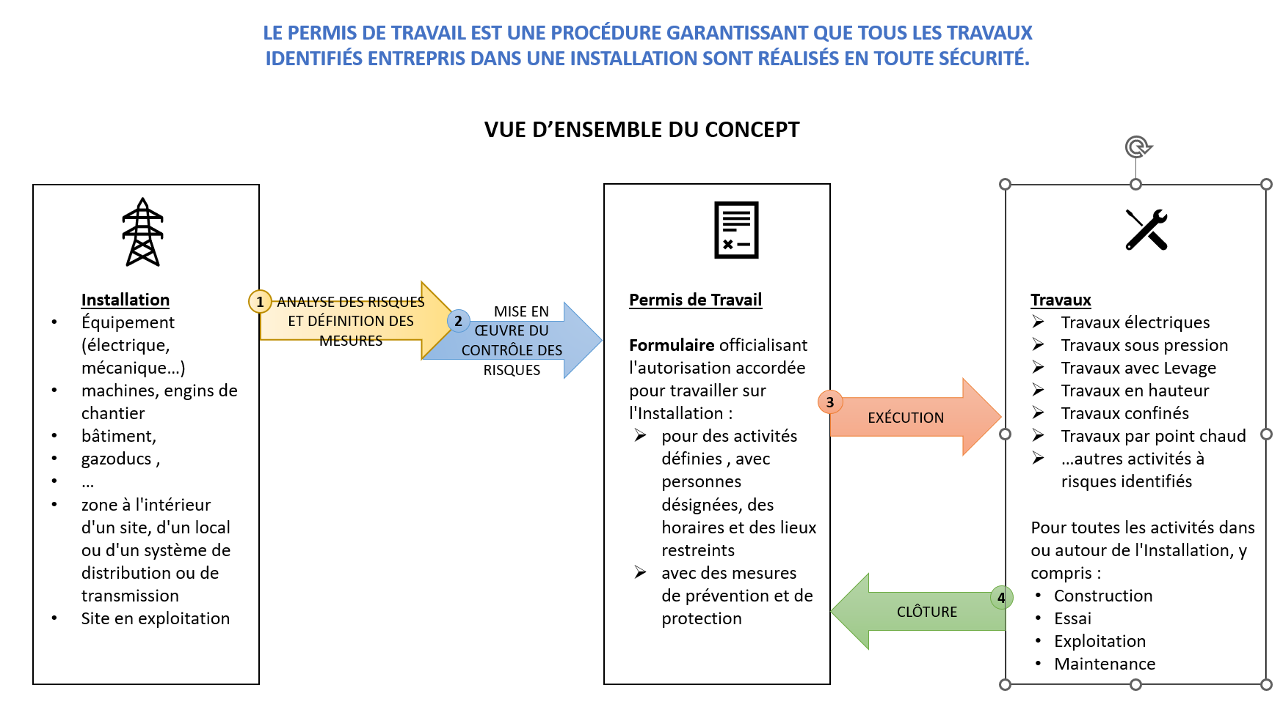

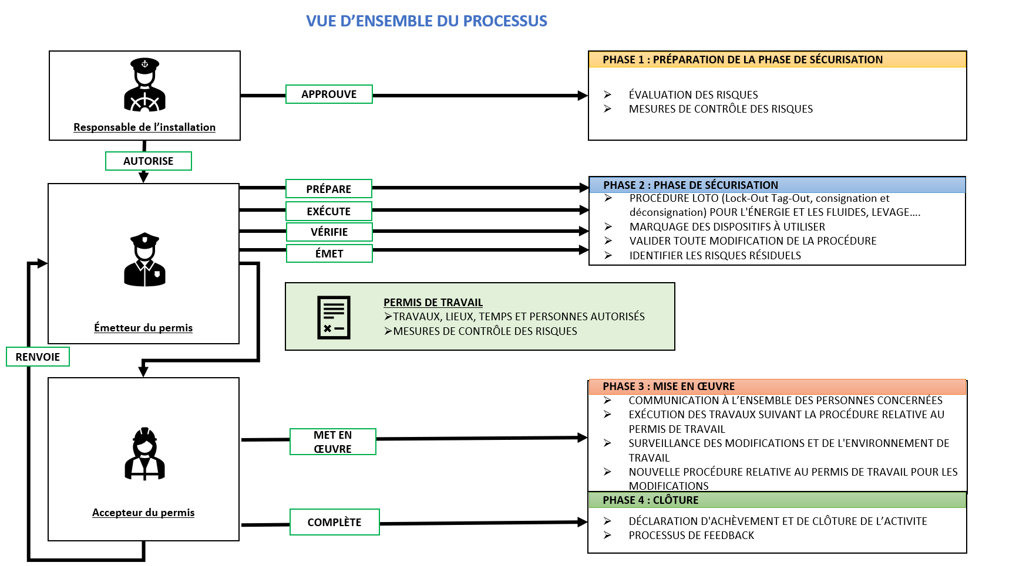

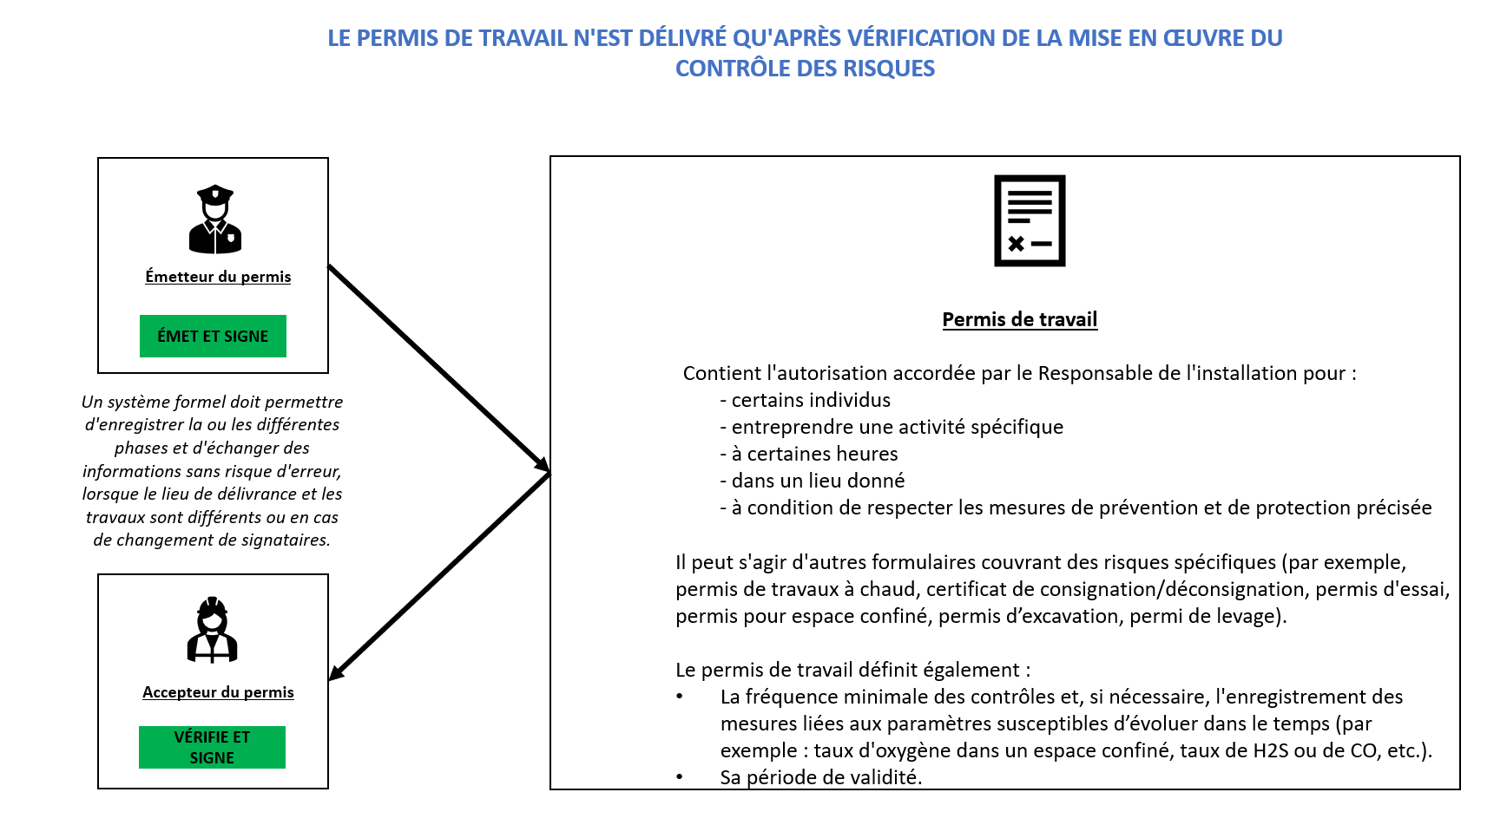

**RÈGLES D’OR DU PERMIS DE TRAVAIL**

# **ANNEXE 2 – ÉVALUATION DES RISQUES DE DERNIÈRE MINUTE – LMRA**

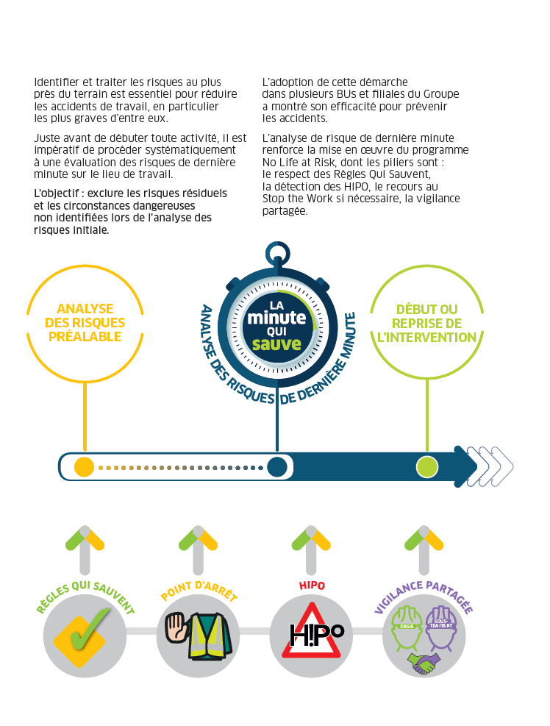

# **ANNEXE 3 – POLITIQUE «  POINT D’ARRET / STOP »**

# **ANNEXE 4 – INDICATEURS CLÉS DE PERFORMANCE**

**REPORTING**

Le Contractant doit au minimum établir des rapports avec les indicateurs clés réactifs et proactifs énumérés ci-dessous. Il doit identifier d'autres indicateurs pertinents pour le Projet dans le Plan S&S et les ajouter à cette liste.

Les indicateurs clés feront l’objet d’un rapport :

* + - Pour tous : personnel du Contractant, personnel du sous-traitant, personnel du Maître d’Ouvrage, personnel temporaire, visiteurs sur site.
    - Pour la période couverte par le rapport d'avancement tel que défini à la Section 2.2.9.6 Rapports d’Avancement, ainsi que cumul pour la période du Projet.

|  |  |  |  |  |
| --- | --- | --- | --- | --- |
| **INDICATEURS RÉACTIFS**  Indicateurs de nature réactive. Il s’agit des chiffres de base utilisés pour évaluer l'efficacité globale de la Santé Sécurité sur le site | | | |  |
|  |  |  |  | |
|  | **INDICATEUR** | **DÉFINITION** | **OBJECTIF** | |
| A | Nombre de membres du personnel | Personnel du Contractant et des sous-traitants, y compris les travailleurs temporaires. Nombre pour la période de reporting et somme pour le cumul. | N/A | |
| B | Nombre d’heures travaillées | Heures de travail réelles, y compris les heures supplémentaires | N/A | |
| C | Nombre d'accidents du travail mortels | Accidents mortels survenus durant l'exécution des Travaux | 0 | |
| D | Nombre d'Accident du Travail avec Arrêt (ATAA) | Accidents de Travail entraînant une absence du travail de la personne blessée pendant l'exécution des Travaux, si l'absence est égale ou supérieure à 1 journée : pas de reprise du travail le jour (ou quart) suivant la survenance de l’accident | 0 | |
| E | Nombre d'Accidents du Travail sans arrêt | Accidents de Travail n'entraînant pas d'absence de la personne blessée ou entraînant une absence inférieure à 1 journée. | 0 | |
| F | Nombre total de jours perdus dus à un ATAA (D) | Nombre cumulé de jours perdus (hors travail) en raison d'un ATAA (D). | 0 | |
| G | Taux de fréquence des Accidents du Travail avec Arrêt (TF) | C+D*1.000.000/B  = [Nombre d'accidents du travail mortels] + [Nombre d'Accident du Travail avec Arrêt (ATAA)]* 1.000.000 / [Nombre d’heures travaillées] | 0 | |
| H | Taux de gravité des Accidents du Travail | F *1 000/B  =[Nombre total de jours perdus dus à un ATAA (D) Nombre d'Accident du Travail avec Arrêt* 1 000/ [Nombre d’heures travaillées] | 0 | |
| I | Nombre d'accidents de trajet mortels | Accidents mortels survenus sur le trajet vers ou depuis le Site | 0 | |
| J | Nombre d'accidents de trajet | Accidents survenus sur le trajet vers ou depuis le Site, entraînant l'absence de la personne concernée, si l'absence est égale ou supérieure à 1 journée | 0 | |
| K | Nombre de jours perdus suite à un accident de trajet | Accidents entraînant l'absence de la personne blessée sur le trajet vers ou depuis le site, si l'absence est égale ou supérieure à 1 journée. | 0 | |
| L | Nombre d'incidents traités médicalement | Événements entraînant un traitement médical par un(e) infirmier(e) ou un médecin | 0 | |
| M | Nombre de premiers soins ou accident bénins | Premiers secours ou accident bénins donnés sur site par un secouriste ou infirmier(e) | 0 | |
| N | Nombre d’Ecart aux Règles qui Sauvent (RQS) | Écart par rapport à un non-respect des Règles Qui Sauvent (RQS) | N/A | |
| O | Nombre d'HiPO (Événements à haut potentiel) | Événement ayant entraîné un incident avec des conséquences ou un quasi-accident et qui auraient pu provoquer une blessure grave ou mortelle.​ | N/A | |
| P | % HiPO analysés dans les 15 jours | %  [% d'HiPO - Evénements à haut potentiel] avec analyse finalisée dont Analyse des Causes et Plan d’action | N/A | |
| Q | Nombre de presque-accidents | Événement susceptible d’avoir entraîné ou d’entraîner une blessure ou un dommage | N/A | |
| R | Nombre d'actes et de conditions dangereux signalés | Écart par rapport aux conditions de sécurité | N/A | |

|  |  |  |  |  |  |
| --- | --- | --- | --- | --- | --- |
| **INDICATEURS PROACTIFS**  Indicateurs de nature proactive. Il s’agit de mesures préventives pour éviter les accidents | | | | |  |
|  |  |  |  |  |  |
|  | **INDICATEUR** |  | **DÉFINITION** |  | **OBJECTIF** |
| S | Nombre de visites sécurité / « safety walk » effectuées | | Conformément à la section 2.H.3 Visites Sécurité | | Min. 1/jour |
| T | Visite Conjointe de Sécurité | | Conformément à la section 2.H.4 Visite Conjointe de Sécurité | | Min. 1/semaine |
| U | Nombre de causeries sécurité / « toolbox meeting » réalisées | | Conformément à la section 2.H.1 Causerie Sécurité / Toolbox | | Chaque quart de travail |
| V | Nombre de réunions conjointes de Sécurité site (ou comité Santé Sécurité) effectuées | | Conformément à la section 2.H.5 réunions conjointes de Sécurité | | Min. 1/mois |
| W | Nombre d'exercices d'urgence effectués | | Test de la préparation aux urgences (évacuation, incendie, chute de hauteur, cas de traitement médical…) | | Min. 1/mois |
| X | Nombre d'audits de sécurité réalisés | | Audits de sécurité, effectués par le Contractant lui-même | | Au moins 1/projet |
| Y | Nombre d'heures de formation consignées liées à la Santé Sécurité | | Sessions d’intégration, apprentissage et autres formations spécifiques à la Santé Sécurité | | N/A |
| Z | Nombre d’inspections des équipements dangereux | | Conformément à 2.C.4 Inspection des équipements dangereux | | Chaque utilisation de l'équipement |
| AA | Nombre d'observations et d'actions proactives | | Observations en matière de Santé Sécurité, suggestions et actions d'amélioration | | Au moins 1/semaine |
| AB | Nombre de sanctions prononcées | | Nombre de sanctions (mesures disciplinaires, cartons rouges ou autres similaires selon le programme de comportement sûr à la Section F) prononcées. | | NA |
| AC | Nombre de reconnaissances délivrées | | Nombre de mesures de reconnaissance allant des félicitations, mentions publiques, petits cadeaux à une prime individuelle ou collective… | | NA |